
Tecnicatura Superior en Desarrollo de Software

ASISTAPP

Sistema de asistencia de personal escolar
Documentación final del proyecto: desde el problema hasta el prototipo

Asignaturas: Programación III e Ingeniería del Software
Docente: Juan Domingo Tortelli

Equipo de trabajo
Matías Bogliotti (Product Owner) · Tomás Gudiño Rubiolo (Scrum Master) · Federico Bruno (Developer Frontend/UX) · Alex Combina (Developer Frontend/UI) · Matías Borsatto (Developer Backend) · Cristian Figueroa (Developer Backend) · Sergio Rios (QA y Documentación)
Fecha de presentación: 11/11/2026

Índice
Índice 2
Resumen 5
1. Introducción 5
1.1 Contexto del problema 5
1.2 Planteo del problema 5
1.3 Objetivos 5
1.4 Alcance 6
1.5 Metodología de trabajo 6
1.6 Estructura del documento 6
2. Marco de referencia y relevamiento 6
2.1 Antecedentes del control de asistencia 6
2.2 Marco conceptual 7
2.3 Definición del problema 7
2.4 Relevamiento: entrevistas 7
2.4.1 Equipo Directivo 7
2.4.2 Personal Administrativo 8
2.4.3 Docentes 8
2.4.4 Personal Auxiliar 9
2.4.5 Área de Sistemas o Soporte Técnico 9
2.4.6 Reglas de negocio consolidadas 9
2.5 Diferencias entre la situación actual y el sistema propuesto 10
2.6 Marco teórico de las tecnologías y métodos empleados 10
2.6.1 Control de acceso por código QR 10
2.6.2 Validación de ubicación y de red 10
2.6.3 Arquitectura offline-first 10
2.6.4 Accesibilidad web (WCAG) 11
2.6.5 Metodología ágil y criterios INVEST 11
2.6.6 Análisis FODA y gestión de riesgos 11
3. Stakeholders y backlog de producto 11
3.1 Identificación de stakeholders 11
3.2 Matriz de poder e interés 12
3.3 Backlog de producto 12
3.4 Perfiles de usuario y permisos 14
4. Análisis estratégico y gestión de riesgos 15
4.1 Matriz FODA 15
4.1.1 Factores internos 15
4.1.2 Factores externos 15
4.2 Matriz de riesgos 15
4.3 Estrategias de respuesta 16
4.4 Estrategias derivadas del análisis 16
5. Requisitos 17
5.1 Requisitos funcionales 17
5.2 Requisitos no funcionales 18
5.3 Requisitos de accesibilidad (WCAG) 18
5.4 Requisitos no implementados 19
6. Diseño y desarrollo del prototipo 19
6.1 Arquitectura general 19
6.2 Tecnologías 20
6.3 Módulos del sistema 20
6.4 Reglas de fichaje 21
6.5 Casos de uso 21
CU01: Registrar Asistencia por QR 21
CU02: Enviar Aviso Temprano de Inasistencia 22
CU03: Gestionar Asistencia y Justificaciones 23
CU04: Generar Reportes de Asistencia 23
6.6 Implementación de RNF1 y RNF2 24
6.6.1 RNF2: fichaje sin conexión 24
6.6.2 RNF1: tiempo de procesamiento 24
6.7 Interfaz y accesibilidad 24
6.8 Modelo de datos 24
6.9 Recorrido por la aplicación 25
6.9.1 Acceso y selección de perfil 25
6.9.2 Perfil Administrador 26
6.9.3 Perfil Profesor: fichaje 30
6.9.4 Perfil Profesor: aviso temprano 32
6.9.5 Perfil Alumno 33
6.9.6 Perfil Preceptor 34
7. Pruebas 36
7.1 Estrategia 36
7.2 Matriz de pruebas 36
7.3 Casos de prueba derivados de los casos de uso 36
7.4 Resultados y limitaciones 37
8. Conclusiones 37
9. Trabajo futuro 37
Anexo A. Matriz de trazabilidad 39
Anexo B. Glosario 39
Anexo C. Fuentes 40
Anexo E. Mapa de pantallas 40
Anexo D. Información pendiente para la entrega 41

Resumen
ASISTAPP es un sistema web, pensado para celulares, que digitaliza el control de asistencia del personal de una institución educativa: docentes, personal administrativo, preceptores y personal auxiliar. El personal registra su ingreso y egreso escaneando un código QR institucional desde su celular. El sistema verifica la ubicación (GPS), la red Wi-Fi autorizada y el horario asignado, y genera alertas cuando hay tardanzas. Quienes tienen funciones directivas aprueban o rechazan las justificaciones de faltas y licencias, y los reportes se exportan en Excel y PDF para la liquidación de haberes y el archivo de comprobantes.
El trabajo siguió el proceso de la asignatura: definición del problema, entrevistas con los distintos perfiles, stakeholders, historias de usuario en formato Como / Quiero / Para, análisis estratégico (FODA), gestión de riesgos, requisitos funcionales y no funcionales, diseño de casos de uso, implementación de un prototipo funcional y pruebas realizadas en el navegador. Se documentan también los requisitos que no pudieron implementarse, con el motivo de cada caso.
Palabras clave: asistencia del personal, código QR, geolocalización, offline-first, gestión de licencias, accesibilidad, WCAG, historias de usuario, prototipo.

1. Introducción

1.1 Contexto del problema
El control de asistencia del personal de la institución se realiza hoy de manera manual o con herramientas poco eficientes. Los avisos de ausencia se reciben de forma informal, se registran en plantillas de Excel y, una vez por semana, se cargan en la plataforma oficial. Este circuito genera registros imprecisos, consume tiempo administrativo y dificulta el análisis histórico del presentismo.
El problema afecta a toda la comunidad escolar. Los docentes y el personal auxiliar tienen un proceso de fichaje lento y propenso a errores, que impacta en la liquidación de sus haberes. El personal administrativo se sobrecarga intentando consolidar información dispersa en papel y planillas aisladas. El equipo directivo carece de transparencia y de métricas en tiempo real sobre inasistencias y tardanzas, lo que dificulta decisiones como la cobertura rápida de suplencias antes del inicio de la jornada.

1.2 Planteo del problema
¿Cómo registrar la asistencia del personal de forma precisa, rápida y verificable, de modo que la información esté disponible en tiempo real para directivos y administración, y pueda usarse para la liquidación de haberes, sin depender de papel ni de planillas paralelas?

1.3 Objetivos
Objetivo general
Desarrollar una aplicación que permita gestionar de manera eficiente, segura y automatizada la asistencia del personal escolar.
Objetivos específicos
- Digitalizar el registro de asistencia para eliminar el uso de papel.
- Facilitar el control de los horarios de entrada y salida del personal.
- Permitir la carga y la gestión de incidencias: faltas, tardanzas y licencias.
- Generar reportes automáticos que permitan analizar la asistencia por día, semana o mes.
- Brindar una interfaz clara y fácil de usar para los administradores y para el resto del personal.
- Mejorar la organización interna y la toma de decisiones dentro de la institución.

1.4 Alcance
El alcance del proyecto es un prototipo web con dos modos de uso: un modo de demostración, con datos de ejemplo que no modifica información real, y un modo con datos reales, conectado a una base de datos en la nube. El prototipo cubre el fichaje por código QR, la validación de ubicación y red, las alertas de tardanza, el aviso temprano, la aprobación de justificaciones, el calendario del ciclo lectivo, la configuración de horarios y los reportes exportables.
Quedan fuera del alcance, por las razones detalladas en el capítulo 5, la integración con los sistemas oficiales CIDI y SIU Guaraní, la identificación biométrica, las notificaciones push y por WhatsApp, y una aplicación móvil nativa.

1.5 Metodología de trabajo
El equipo trabajó con un enfoque ágil basado en Scrum. El Product Owner priorizó el backlog a partir de las entrevistas, el Scrum Master facilitó las reuniones y el seguimiento de tiempos, los desarrolladores implementaron las vistas, la lógica de servidor y la base de datos, y el responsable de QA y documentación revisó la calidad y los documentos del proyecto. Los requisitos se expresaron como historias de usuario y se validaron con los criterios INVEST.

1.6 Estructura del documento
El capítulo 2 presenta el marco de referencia y el relevamiento. El capítulo 3 describe los stakeholders y el backlog. El capítulo 4 corresponde al análisis estratégico y la gestión de riesgos. El capítulo 5 detalla los requisitos y su estado. El capítulo 6 describe el diseño, los casos de uso y la implementación. El capítulo 7 reúne las pruebas. Los capítulos 8 y 9 presentan las conclusiones y el trabajo futuro. Los anexos incluyen trazabilidad, glosario, fuentes y la lista de información pendiente.

2. Marco de referencia y relevamiento

2.1 Antecedentes del control de asistencia
En las instituciones educativas, el control de asistencia del personal tiene una doble función. Por un lado, es un registro de cumplimiento de la jornada laboral. Por otro, es la base para la liquidación de haberes: las faltas injustificadas se descuentan y las licencias deben respaldarse con certificados. Cuando el registro es manual, los errores se acumulan y la verificación posterior es costosa.
Los sistemas de gestión escolar del mercado ya incluyen módulos de asistencia. Su principal ventaja es el soporte financiero y la madurez del producto. Su principal desventaja, para una institución pequeña, es el costo y la dependencia de un proveedor. El FODA del capítulo 4 analiza esta amenaza en detalle.

2.2 Marco conceptual
- Presentismo: asistencia efectiva del personal a su jornada laboral, medida por fichajes y novedades.
- Tardanza: ingreso posterior al límite de tolerancia definido para la entrada.
- Falta justificada: inasistencia respaldada por un certificado o una licencia aprobada por la dirección.
- Falta injustificada: inasistencia sin respaldo; genera el descuento del día de haberes.
- Código QR institucional: código impreso o mostrado en la entrada, que identifica a la institución.
- Offline-first: enfoque en el que la aplicación guarda los datos localmente y los sincroniza cuando vuelve la conexión.
- WCAG: pautas de accesibilidad web del W3C, que definen criterios de contraste, zoom y comprensión de errores.
- Historia de usuario: requisito redactado desde el punto de vista del usuario, en formato Como / Quiero / Para.

2.3 Definición del problema
El documento de definición del problema (Módulo 1) fue redactado por el equipo y sintetiza el dolor del usuario, a quién afecta y de qué manera puede resolverlo la tecnología:
«El control de asistencia en la institución educativa se realiza actualmente de manera manual o mediante herramientas poco eficientes, lo que genera registros imprecisos, pérdida de tiempo en tareas operativas y un nulo análisis de datos históricos. Este problema afecta transversalmente a toda la comunidad escolar: los docentes y el personal auxiliar sufren un proceso de fichaje lento y propenso a errores que impacta en la liquidación de sus haberes; el personal administrativo se sobrecarga intentando consolidar información dispersa en papel o planillas aisladas; y el equipo directivo carece de transparencia y de métricas en tiempo real sobre inasistencias o tardanzas, lo que dificulta enormemente la toma de decisiones estratégicas, como la rápida cobertura de suplencias antes de iniciar la jornada.»
La tecnología puede resolver este dolor con un sistema de gestión centralizado y digital, accesible desde una aplicación móvil y mediante códigos QR institucionales. Al automatizar el fichaje en el aula y estructurar la carga de incidencias, se elimina la burocracia del papel y se obtiene un registro rápido y libre de ambigüedades. Esto devuelve horas de trabajo al área administrativa y dota al equipo directivo de tableros de control en tiempo real.

2.4 Relevamiento: entrevistas
Para comprender el proceso real, el equipo llevó adelante entrevistas estructuradas con representantes de cada perfil de la institución: Equipo Directivo, Personal Administrativo, Docentes, Personal Auxiliar y Área de Sistemas o Soporte Técnico. El documento Entrevistas.pdf (Módulo 2) consolida las preguntas y las respuestas. A continuación se resume cada bloque, con las respuestas más relevantes para el diseño.

2.4.1 Equipo Directivo
Foco: visión estratégica, toma de decisiones y cumplimiento legal.
- Indicadores que necesitan en el tablero principal: tasa de ausentismo docente semanal (necesaria para preparar la carga consolidada), alertas de docentes próximos al límite de faltas justificadas que permite el estatuto, y un reporte diario de cursos o aulas sin docente asignado por inasistencias tempranas.
- Decisiones que quieren tomar con los reportes: validar y autorizar licencias, determinando si una falta es justificada o si corresponde el descuento del día en el haber; optimizar la cobertura de suplencias y reasignar tareas en tiempo real.
- Permisos por rol: los directivos tienen acceso total de lectura y escritura, reportes macro y el módulo exclusivo de aprobación y justificación final de faltas. Los administrativos tienen permisos operativos, carga de licencias validadas y exportación. Docentes y auxiliares ven únicamente su perfil, su historial y sus alertas.
- Alertas automáticas: el sistema debe notificar al equipo directivo en el instante en que un docente registra un aviso de inasistencia, para coordinar la contingencia antes del inicio de la jornada.
- Normativa: el sistema debe alinearse con el régimen de licencias vigente. El cuello de botella actual es que la solicitud debe generarse el mismo día en que se emite el certificado médico, y el sistema debe verificar la permanencia domiciliaria mediante la aplicación móvil.

2.4.2 Personal Administrativo
Foco: operatividad diaria, eficiencia y gestión de datos.
- Flujo actual: manual, asincrónico y centralizado en herramientas de oficina. Los avisos se reciben informalmente, se registran en plantillas de Excel y, una vez por semana, se cargan las novedades en la plataforma oficial CIDI.
- Formatos de exportación: Excel (.xlsx) de manera estricta y prioritaria, porque es la matriz operativa del área, y PDF para el archivo inalterable de comprobantes de licencias justificadas.
- Fricción principal: el desfasaje entre el día de la inasistencia o tardanza y la presentación del certificado. Si el circuito no se completa en la misma jornada, se pierde trazabilidad para el control semanal del presentismo.
- Carga masiva: se requiere un módulo de importación por CSV o Excel para estructurar, al inicio de cada ciclo lectivo, los horarios, las divisiones, las materias y la nómina del personal docente y auxiliar.
- Incidencias precargadas: «Falta por Enfermedad (Carpeta Médica)», «Licencia Justificada por Dirección», «Tardanza Injustificada», «Licencia sin Goce de Haberes (Descuento de Día)» y «Comisión de Servicio / Capacitación Externa».

2.4.3 Docentes
Foco: facilidad de uso, rapidez y transparencia.
- Tiempo de registro: se acepta un margen máximo de hasta 10 minutos antes de ingresar al aula. El proceso debe ser directo, ágil, simple y libre de ambigüedades.
- Canal preferido: una aplicación móvil personal. La validación con un código QR institucional, dispuesto en el establecimiento, también es aceptable.
- Información en su perfil: su cargo, un historial cronológico de asistencias y tardanzas, y las licencias consumidas y disponibles.
- Notificaciones: push nativas de la aplicación corporativa, o mensajes por canales de amplia difusión como WhatsApp.
- Funciones que aportan valor: el módulo de aviso temprano, para notificar de inmediato a la secretaría y al cuerpo directivo ante un imprevisto de fuerza mayor; y la consistencia con la dinámica de aula, porque hoy el docente marca las faltas de los alumnos directamente en la plataforma CIDI.

2.4.4 Personal Auxiliar
Foco: accesibilidad y simplicidad técnica.
- Conectividad: el personal tiene conexión permanente a la red Wi-Fi de la institución, que además funciona como validador geográfico del entorno.
- Usabilidad: la interfaz debe ser de alta usabilidad, con pocos clics para agilizar el fichaje diario.
- Método de registro: la entrevista indica que la identificación biométrica sería el mecanismo más cómodo, porque libera al personal de manipular el celular durante tareas físicas. Se propone además una captura fotográfica como validación de respaldo.
- Punto de registro: el registro principal debe efectuarse en el acceso principal de la institución.

2.4.5 Área de Sistemas o Soporte Técnico
Foco: infraestructura, seguridad y mantenimiento.
- Integraciones: CIDI, la plataforma oficial de la provincia, de integración obligatoria para consultar la base de alumnos y consolidar semanalmente las faltas del personal docente. SIU Guaraní, para la administración de alumnos ingresantes e historias académicas en el nivel universitario.
- Seguridad: sin regulaciones ad hoc, pero con buenas prácticas: hash de credenciales, tokens de sesión seguros, HTTPS y resguardo de la confidencialidad de la base según la normativa de datos personales.
- Concurrencia: alta tolerancia a picos concentrados en los cambios de turno, con disponibilidad crítica durante 15 a 20 minutos.
- Modo offline: requisito de arquitectura crítico. Una base local debe persistir las marcas y sincronizarlas automáticamente al restablecer el servicio. Esto es indispensable porque plataformas externas como SIU Guaraní presentan intermitencias.
- Stack: arquitectura moderna y modular, con backend en JavaScript o Node.js y una base relacional robusta como PostgreSQL.

2.4.6 Reglas de negocio consolidadas
Regla | Descripción
RN1. Frecuencia de carga | Las novedades de asistencia se consolidan e impactan en el sistema provincial (CIDI) con frecuencia semanal fija.
RN2. Política de justificación | Las inasistencias docentes requieren certificación formal. La validación recae en el directivo. Si no se justifica explícitamente, la novedad se computa para el descuento del día.
RN3. Validación domiciliaria | En ausentismo por razones médicas, el sistema debe poder verificar que el agente cumple el reposo en su domicilio declarado.
RN4. Restricción del certificado | El sistema debe bloquear el ingreso extemporáneo de licencias: la solicitud se registra el mismo día de emisión del certificado.

2.5 Diferencias entre la situación actual y el sistema propuesto
Aspecto | Situación actual | Con ASISTAPP
Registro de entrada | Manual, en papel o planillas, con error humano. | Fichaje por QR desde el celular, con validación de ubicación, red y horario.
Avisos de ausencia | Informales; se registran días después. | Aviso temprano con alerta inmediata al equipo directivo.
Justificaciones | Certificados que llegan con desfasaje; el control se pierde. | Carga y aprobación o rechazo con motivo, en la misma jornada.
Tardanzas | Se detectan al cierre de la semana. | Alerta automática en el momento del fichaje.
Liquidación de haberes | Consolidación manual desde Excel. | Exportación de reportes en Excel y PDF.
Carga de horarios | Caso por caso. | Horarios por rol y clases por docente, con importación masiva en modo real.

2.6 Marco teórico de las tecnologías y métodos empleados

2.6.1 Control de acceso por código QR
Un código QR es un símbolo bidimensional que codifica texto. En este proyecto el código de la entrada contiene una cadena con el nombre de la aplicación, el lugar y la versión del código, de modo que el sistema puede comprobar que el código leído pertenece a la institución y que no fue reemplazado. Como el código es visible, cualquier persona que lo fotografíe puede obtenerlo: por eso la seguridad del fichaje no depende solo del código, sino de su combinación con la ubicación, la red y el horario. Para evitar que una foto sirva fuera de la escuela, la aplicación ofrece un modo de pantalla que cambia el código cada 30 segundos.

2.6.2 Validación de ubicación y de red
La geolocalización del navegador entrega una posición aproximada del dispositivo. Se compara con un punto de referencia (la escuela) y con un radio configurable. La precisión del GPS en interiores es limitada, por eso el modo de validación permite aceptar el fichaje si el GPS o la red Wi-Fi institucional confirman la presencia. Los navegadores no siempre permiten leer el nombre de la red a la que está conectado el dispositivo; por eso el prototipo presenta una lista de redes autorizadas y deja la lectura real de la red como trabajo futuro para una aplicación móvil nativa.

2.6.3 Arquitectura offline-first
Una arquitectura offline-first considera la conexión como algo intermitente. La aplicación guarda localmente los datos que genera el usuario y los sincroniza cuando hay red. Esto exige tres decisiones: almacenamiento local durable, identificación de cada registro para evitar duplicados al sincronizar, y una estrategia clara ante conflictos. En el prototipo, cada fichaje sin conexión recibe un identificador único y una marca de tiempo de guardado, y se envía una sola vez al recuperar la red.

2.6.4 Accesibilidad web (WCAG)
Las Pautas de Accesibilidad para el Contenido Web (WCAG) definen criterios agrupados en cuatro principios: perceptible, operable, comprensible y robusto. Los niveles A, AA y AAA indican el grado de cumplimiento. El proyecto toma como objetivo el nivel AA, con énfasis en tres criterios que aparecen en el documento de requisitos: contraste suficiente entre texto y fondo, posibilidad de ampliar el texto hasta un 200 % sin pérdida de funcionalidad, y mensajes de error comprensibles y textuales. Estos criterios se evalúan en el capítulo 5.

2.6.5 Metodología ágil y criterios INVEST
Scrum organiza el trabajo en roles (Product Owner, Scrum Master y equipo de desarrollo), artefactos (backlog de producto, backlog de sprint, incremento) y eventos (planificación, revisión y retrospectiva). Las historias de usuario describen el valor para el usuario y se evalúan con INVEST: independientes, negociables, valiosas, estimables, pequeñas y verificables. El backlog de este proyecto se redactó y priorizó con esos criterios.

2.6.6 Análisis FODA y gestión de riesgos
El FODA separa los factores internos (fortalezas y debilidades del equipo y del producto) de los externos (oportunidades y amenazas del contexto). La matriz de riesgos califica cada riesgo por probabilidad e impacto y asigna un plan de mitigación (proactivo) y un plan de contingencia (reactivo). Ambas herramientas se usaron para priorizar requisitos y pruebas.

3. Stakeholders y backlog de producto

3.1 Identificación de stakeholders
Los stakeholders se describen a partir del documento Características de los Stakeholders (Módulo 3):
Stakeholder | Prioridad y necesidades
Equipo Directivo | Toma las decisiones. Quiere control sobre las estadísticas, gestionar suplencias a tiempo mediante notificaciones y tener la autoridad final para aprobar o rechazar licencias. Tiene poco tiempo, por lo que necesita información visual rápida en forma de tableros.
Personal Administrativo | Usuarios operativos. Necesitan herramientas ágiles para el trabajo de escritorio pesado: cargas masivas de horarios, exportación de planillas de sueldos en Excel y PDF, y gestión rápida de estados precargados.
Docentes | Usuarios de alto tránsito. Buscan una aplicación extremadamente rápida y sin fricciones para fichar entrada y salida justo antes de entrar al aula (QR o celular), y un canal directo para avisar inasistencias de urgencia.
Personal Auxiliar / Maestranza | Usuarios secundarios que interactúan mínimamente con el sistema. Solo necesitan fichar su ingreso y egreso de la forma más sencilla posible.
Área de Sistemas / Soporte Técnico | Encargados del mantenimiento institucional. Quieren un sistema estable, con poco soporte y buenas prácticas de resguardo de datos.
Ministerio / Sostenedor | Define el marco normativo y las integraciones oficiales. Tiene poder para bloquear el proyecto si consume demasiado ancho de banda, vulnera la red escolar o requiere equipos costosos.

3.2 Matriz de poder e interés
La matriz clasifica a los stakeholders según su poder de decisión y su interés en el éxito del sistema (Matriz_Poder_Interes):
Cuadrante | Stakeholders | Estrategia
Promotores (alto poder, alto interés) | Equipo Directivo | Gestionar de cerca: involucrarlos en las pruebas finales (UAT), asegurar que los tableros y reportes de licencias cumplan sus expectativas, y realizar reuniones breves de avance.
Defensores (bajo poder, alto interés) | Docentes y Personal Administrativo | Mantener informados: capacitaciones claras, manuales de usuario rápidos y un canal de feedback para reportar errores o sugerir mejoras.
Latentes (alto poder, bajo interés) | Soporte Técnico Institucional y Ministerio / Sostenedor | Mantener satisfechos: optimizar la aplicación, cumplir estándares básicos de seguridad y no generar carga de soporte adicional.
Indiferentes (bajo poder, bajo interés) | Personal Auxiliar / Maestranza | Monitorear: verificar en los primeros días que puedan fichar sin barreras tecnológicas.

3.3 Backlog de producto
El backlog inicial se redactó en formato Como / Quiero / Para, siguiendo la guía de redacción de historias de usuario y los criterios INVEST (independiente, negociable, valiosa, estimable, pequeña y verificable). Contiene once historias, agrupadas por perfil:
ID | Como... | Quiero... | Para...
HU1 | Miembro del Equipo Directivo | Visualizar un tablero principal con indicadores clave: ausentismo docente semanal, alertas de límite de faltas justificadas y cursos sin docente. | Tomar decisiones estratégicas sobre suplencias y reasignación de tareas en tiempo real.
HU2 | Miembro del Equipo Directivo | Recibir notificaciones instantáneas cuando un docente registra un aviso de inasistencia. | Coordinar los planes de contingencia antes del inicio de la jornada.
HU3 | Miembro del Equipo Directivo | Acceder a un módulo exclusivo de aprobación y justificación final de faltas. | Validar si una ausencia es justificada o si corresponde el descuento del día.
HU4 | Personal Administrativo | Importar datos masivamente desde CSV o Excel. | Estructurar la configuración anual de horarios, divisiones, materias y nómina al inicio del ciclo.
HU5 | Personal Administrativo | Exportar asistencia y comprobantes de licencias en Excel (prioritario) y PDF. | Liquidar haberes y mantener un archivo inalterable de documentos.
HU6 | Personal Administrativo | Disponer de estados precargados de incidencia. | Agilizar la carga operativa de novedades diarias.
HU7 | Docente | Registrar mi entrada hasta 10 minutos antes de ingresar al aula, por app o QR institucional. | Realizar el fichaje diario de forma ágil, simple y sin ambigüedades.
HU8 | Docente | Usar un módulo de aviso temprano integrado en la aplicación móvil. | Notificar de inmediato a secretaría y directivos ante un imprevisto de fuerza mayor.
HU9 | Docente | Registrar la solicitud de licencia médica el mismo día del certificado, con validación de permanencia domiciliaria por geolocalización. | Mitigar los desfasajes en el control de presentismo.
HU10 | Personal Auxiliar | Registrar mi asistencia en el acceso principal con identificación biométrica y foto de respaldo, usando la red Wi-Fi institucional. | Fichar en pocos clics sin manipular el celular durante mis tareas físicas.
HU11 | Área de Sistemas / Soporte | Contar con una base de datos local que funcione en modo offline y se sincronice al restablecerse el servicio. | Garantizar que las marcas persistan ante cortes de conectividad o caídas de servidores.

Priorización. El Product Owner priorizó primero las historias que sostienen el fichaje y la gestión de justificaciones (HU7, HU3, HU5, HU11), porque son el núcleo del valor para la institución. Las historias que dependen de sistemas externos o de hardware (HU10, y las integraciones) quedaron como trabajo futuro. El estado de implementación de cada historia se documenta en el capítulo 5.

3.4 Perfiles de usuario y permisos
A partir de las entrevistas y del backlog se definieron los perfiles de uso. En el prototipo, cada perfil tiene su propia navegación, y el acceso a cada sección se limita según el rol.
Perfil | Quién es | Qué puede hacer | Qué no puede hacer
Administrador (Personal Administrativo y Equipo Directivo) | Responsable de la asistencia de todo el personal y de la liquidación. | Ver la asistencia del día y el historial; aprobar o rechazar justificaciones del personal; generar y exportar reportes; cargar personas y horarios; configurar las reglas de fichaje, el ciclo lectivo y los feriados. | Fichar en nombre de otra persona.
Preceptor | Responsable de los alumnos de un curso. | Pasar lista; revisar las justificaciones que envían los alumnos y aprobarlas o rechazarlas con motivo; consultar el historial y los reportes del curso; ver el calendario. | Modificar la configuración de la institución.
Profesor (docente) | Personal docente con clases asignadas por día. | Fichar entrada contra sus clases; enviar un aviso temprano de inasistencia con fecha, motivo y certificado opcional; ver su historial y su calendario. | Ver la asistencia de otros docentes.
Alumno | Estudiante de la institución. | Enviar la justificación de una falta con rango de fechas, motivo y foto; seguir el estado de sus justificaciones; ver el calendario y los avisos. | Aprobar justificaciones.

En el modo con datos reales, la identificación de cada perfil se realiza con la autenticación de Supabase. En el modo de demostración se elige el perfil directamente, sin contraseña, porque los datos son de ejemplo.

4. Análisis estratégico y gestión de riesgos

4.1 Matriz FODA
El análisis FODA (Matriz_FODA, versión 2) evalúa los factores internos del equipo y del producto, y los factores externos del contexto institucional y del mercado.

4.1.1 Factores internos
Fortalezas | Debilidades
Dominio de tecnologías clave: generación y lectura de códigos QR sin hardware externo costoso. | Falta de experiencia en ciberseguridad. Mitigación: usar servicios Backend-as-a-Service (Supabase) que incorporan seguridad por defecto.
Arquitectura centralizada: diseño de una base robusta que soporta acceso en tiempo real y resguarda el historial. | Poco conocimiento de estrategias offline-first: riesgo de que el software se paralice si el equipo no domina la sincronización local.
Foco en UX/UI: interfaz sencilla para usuarios finales no técnicos (personal escolar y administrativo). | Premura por plazos ajustados en la lógica de incidencias (licencias, tardanzas).
Desarrollo modular: módulos independientes (Fichaje, Gestión de Incidencias, Reportes) para facilitar el mantenimiento.

4.1.2 Factores externos
Oportunidades | Amenazas
Masificación de dispositivos móviles: las cámaras de los celulares del personal sirven para leer los QR, bajando los costos de implementación. | Infraestructura escolar deficiente: redes Wi-Fi inestables o cortes de energía que interrumpen el registro en tiempo real.
Disponibilidad de APIs externas de mensajería o correo para enviar alertas y reportes a los directivos. | Obsolescencia tecnológica: computadoras administrativas antiguas. Estrategia: UX sencilla y optimización para correr en equipos viejos.
Infraestructura en la nube de bajo costo, con capas gratuitas para alojar la base de datos. | Sistemas competidores maduros ya instalados, con más soporte financiero y módulos de asistencia.

4.2 Matriz de riesgos
La matriz de riesgos (Matriz_de_Riesgos, versión 2) califica cada riesgo según su probabilidad e impacto, y define un plan de mitigación para cada uno. La criticidad se obtiene del cruce de ambas variables: bajo, medio o alto. Un riesgo alto o crítico requiere un plan de mitigación inmediato y un plan de contingencia.
Riesgo | Tipo | Prob. | Impacto | Plan de mitigación
Pérdida de datos por fallas en el almacenamiento central (borrado accidental). | Técnico | Baja | Alto | Backups automáticos diarios en un servidor espejo en la nube, con log transaccional estricto. Pruebas de restauración cada 15 días.
Caída del servidor en hora pico, cuando todo el personal ficha a la vez. | Técnico | Media | Alto | Arquitectura con escalado automático en la nube. Ante latencia, pantalla de espera «Procesando su fichaje» en lugar de error.
Errores en la lógica de cálculo de tardanzas y faltas. | Técnico | Media | Medio | Pruebas automatizadas unitarias e integrales. Módulo de auditoría para que el directivo corrija manualmente el estado.
Pérdida de conectividad en la institución: imposibilidad de validar QR o actualizar. | Metodológico / contexto | Alta | Medio | Enfoque offline-first: guardar la hora local de forma segura y sincronizar la base central al restablecerse la red.
Resistencia al cambio y errores de uso del personal. | Metodológico | Alta | Medio | Interfaces simples, capacitación, registro manual supervisado durante los primeros 15 días y un usuario clave de soporte.

4.3 Estrategias de respuesta
Mitigación (proactiva): acciones que reducen la probabilidad o el impacto antes de que el riesgo ocurra. Contingencia (reactiva): acciones que se activan si el riesgo se materializa. En entornos ágiles, las mitigaciones se traducen en tareas concretas dentro del backlog. El offline-first (RNF2) es la mitigación del riesgo de pérdida de conectividad, y fue implementado en el prototipo (capítulo 6).

4.4 Estrategias derivadas del análisis
Cruzando los factores del FODA se obtienen cuatro grupos de estrategias. Son el resultado del análisis del equipo y orientan las decisiones de diseño del capítulo 6.
Tipo | Combinación | Estrategia
FO (potenciar) | Fortaleza en UX + oportunidad de celulares propios | Diseñar el fichaje para el celular del personal, con pocos pasos y sin hardware adicional.
FA (proteger) | Fortaleza en QR + amenaza de Wi-Fi inestable | Mantener el fichaje QR como principal, con una cola local que no pierda registros ante cortes.
DO (superar) | Debilidad en offline-first + oportunidad de nube de bajo costo | Usar una base administrada con sincronización, y documentar la cola local como primer paso.
DA (defender) | Debilidad en seguridad + amenaza de sistemas maduros | Usar Supabase para autenticación y HTTPS, y dejar la auditoría de seguridad como tarea pendiente explícita.

Las estrategias FO y FA se implementaron en el prototipo. Las DO y DA se implementaron de forma parcial y figuran como trabajo futuro en el capítulo 9.

5. Requisitos
Los requisitos se documentan en el documento RF_RNF_WCAG (Módulo 3). Para cada uno se indica su estado de implementación con uno de tres valores: Implementado (funciona en la aplicación y se probó en el navegador), Parcial (existe en el prototipo pero no cubre todo lo pedido o no se verificó por completo) y No implementado.

5.1 Requisitos funcionales
Código | Requisito | Estado | Evidencia en el prototipo
RF1 | El sistema debe permitir registrar el ingreso y egreso del personal mediante el escaneo de un código QR institucional o una aplicación móvil. | Implementado | Fichaje por QR con validación de GPS, Wi-Fi y horario (components/fichar.tsx, lib/fichaje.ts).
RF2 | El sistema debe incluir un módulo para la carga masiva de nómina y horarios por CSV o Excel. | Parcial | Importación en el modo con datos reales (lib/importar.ts). En la demostración no hay carga masiva.
RF3 | El sistema debe emitir notificaciones automatizadas al registrar un aviso temprano de inasistencia. | Parcial | Avisos y alertas dentro de la aplicación (campanita de notificaciones). No hay push ni WhatsApp.
RF4 | El sistema debe contar con un módulo exclusivo para que el equipo directivo apruebe, rechace o justifique faltas y licencias. | Implementado | Módulo de justificaciones con aprobación o rechazo y motivo (components/justificaciones.tsx).
RF5 | El sistema debe permitir exportar reportes consolidados en Excel (.xlsx) y PDF para la liquidación de haberes. | Implementado | Exportación en Excel y PDF (lib/export.ts). Falta confirmar la descarga del archivo PDF.

5.2 Requisitos no funcionales
Código | Requisito | Estado | Evidencia y observaciones
RNF1 (Rendimiento) | Soportar picos de fichajes simultáneos al inicio de cada turno sin que el tiempo de respuesta supere los 3 segundos. | Parcial | El tiempo se mide desde el escaneo hasta el resultado y se muestra en pantalla (0,51 s en la prueba). No se realizó una prueba de carga concurrente.
RNF2 (Disponibilidad) | Enfoque offline-first en el fichaje: registrar localmente si hay un corte de internet y sincronizar al recuperar la red. | Implementado (prototipo) | Cola local en el navegador (lib/cola-offline.ts) con sincronización automática al volver la conexión. El modo con datos reales no tiene cola local.
RNF3 (Portabilidad) | Software multiplataforma: web fluida en computadoras antiguas y optimizada para celular. | Parcial | Interfaz web responsive, exportada como sitio estático (Next.js). No hay aplicación móvil nativa.
RNF4 (Seguridad) | Credenciales de acceso y base de datos centralizada cifradas. | Parcial | HTTPS en Netlify, autenticación de Supabase y cabeceras de seguridad (netlify.toml). El cifrado en reposo depende de Supabase y no fue auditado.

5.3 Requisitos de accesibilidad (WCAG)
Código | Requisito | Estado | Observaciones
WCAG 1 | Contraste visual de nivel AA entre texto y fondo. | Pendiente de auditoría | Paleta con contraste alto. No se midió con herramienta.
WCAG 2 | Permitir ampliar el texto hasta un 200 % sin romper la interfaz ni los botones de fichaje. | Pendiente de prueba | No se verificó con zoom al 200 %.
WCAG 3 | Los formularios destacan los campos obligatorios y explican los errores en texto, no solo con color. | Parcial | Mensajes de resultado en texto en el fichaje y en los formularios de justificación.

5.4 Requisitos no implementados
Los siguientes requisitos fueron pedidos en las entrevistas o en el backlog, pero no están implementados en el prototipo. Se documentan con su motivo para que quede explícita la decisión.
Requisito | Origen | Motivo
Integración con CIDI (carga semanal obligatoria) | Entrevistas, Equipo Directivo y Soporte | Es un sistema oficial. No es posible implementarlo libremente: requiere acceso y autorización del organismo.
Integración con SIU Guaraní | Entrevistas, Soporte | Es un sistema oficial del nivel universitario. No es posible implementarlo libremente: requiere acuerdo de integración.
Identificación biométrica para personal auxiliar (HU10) | Entrevistas, Personal Auxiliar | Requiere hardware de lectura biométrica y tratamiento de datos biométricos. Se mantiene la captura fotográfica como respaldo propuesto.
Notificaciones por WhatsApp o push nativa | Entrevistas, Docentes | Requiere una cuenta de mensajería y una aplicación móvil nativa con servicio de notificaciones.
Verificación de domicilio por geolocalización en licencias médicas (HU9, RN3) | Entrevistas, Docentes | Requiere consentimiento expreso del agente y validar datos de ubicación fuera de la institución.
Tablero de indicadores de ausentismo semanal (HU1) | Backlog, Equipo Directivo | Estado parcial: hay calendario y reportes, pero no un tablero con esos indicadores.

6. Diseño y desarrollo del prototipo

6.1 Arquitectura general
El prototipo es una aplicación web con dos modos de uso, seleccionables desde la pantalla de inicio:
- Modo demostración: funciona con datos de ejemplo guardados en la propia aplicación. No modifica información real y permite recorrer los perfiles (Administrador, Preceptor, Profesor y Alumno) y los casos de uso.
- Modo con datos reales: se conecta a una base de datos PostgreSQL administrada por Supabase, con autenticación de usuarios. Requiere configurar las credenciales en un archivo de entorno que no se versiona.

6.2 Tecnologías
Componente | Tecnología | Uso en el proyecto
Interfaz | Next.js (exportación estática), React y TypeScript | Pantallas, navegación por perfil y formularios.
Estilos e íconos | CSS global (app/globals.css) y lucide-react | Diseño visual, contraste y estados.
Base de datos y autenticación | Supabase (PostgreSQL administrado) | Modo con datos reales: usuarios, asistencias y justificaciones.
Generación de QR | qrcode | Código QR institucional imprimible y descargable, y pantalla rotativa.
Lectura de QR | jsQR | Lectura del código con la cámara del celular.
Exportación | xlsx (SheetJS), jsPDF y jspdf-autotable | Reportes en Excel y PDF con nombres de los agentes.
Despliegue | Netlify, con cabeceras de seguridad | Publicación del sitio estático. Permisos de cámara y geolocalización solo para el mismo sitio.
Control de versiones | Git y GitHub (repositorio público) | Historial de cambios del código.

6.3 Módulos del sistema
Módulo | Archivos principales | Descripción
Inicio y navegación | app/page.tsx, components/Shell.tsx, lib/roles.ts | Menú lateral «¿Qué necesitás hacer?», globitos de pendientes, campanita de notificaciones y ayuda por pantalla.
Fichaje | components/fichar.tsx, components/camara.tsx, lib/fichaje.ts, lib/qr-scan.ts | Lectura de QR, validación de ubicación, red y horario, y resultado del registro.
Cola offline | lib/cola-offline.ts | Guarda los fichajes sin conexión y los envía al volver la red (RNF2).
QR institucional | components/qr.tsx | Genera el QR fijo o la pantalla de ingreso que cambia cada 30 segundos. Permite imprimir y descargar.
Justificaciones | components/justificaciones.tsx, components/subir-imagen.tsx | Listado con filtros, aprobación o rechazo con motivo, y carga de imagen o PDF del certificado (máximo 5 MB).
Justificación del alumno | components/alumno.tsx | Flujo en tres pasos para enviar la justificación con rango de fechas y foto al preceptor.
Aviso temprano | components/aviso.tsx | Aviso de ausencia del docente con rango de fechas, motivo y certificado opcional.
Calendario | components/calendario.tsx, lib/calendario.ts | Vista mensual y del ciclo lectivo, con días de clase, feriados, recesos, licencias y clases del docente.
Configuración | components/config-demo.tsx | Reglas de fichaje, ciclo lectivo, feriados, horarios por rol, clases de docentes, QR y redes autorizadas.
Reportes | components/reportes.tsx, lib/demo-report.ts, lib/export.ts | Resumen y detalle por período y alcance, exportables en Excel y PDF.
Modo con datos reales | components/live/*, lib/repo.ts, lib/supabase.ts, lib/domain.ts, lib/alertas.ts, lib/ranking.ts | Pantallas de asistencia, docentes, estudiantes, configuración, reportes y perfil conectadas a la base.

6.4 Reglas de fichaje
El fichaje se evalúa con las reglas de la configuración. La hora que cuenta es la del escaneo, no la del momento en que termina la validación.
- Horario: los docentes no tienen un horario fijo, sino sus clases de cada día; el fichaje se mide contra la clase que corresponde en ese momento. Preceptores y administrativos tienen un horario fijo que se define por rol y no por persona.
- Ventana de fichaje: se puede fichar desde un número configurable de minutos antes de la entrada, hasta un máximo después de la entrada (o hasta el fin de la clase, si es anterior).
- Tolerancia: los minutos de gracia después de la entrada antes de contar una tardanza. Los administrativos no tienen tardanza: solo Presente o Ausente.
- Ubicación: el fichaje se valida contra un radio configurable alrededor de la escuela (en la demostración, 150 m).
- Red: se valida contra la lista de redes Wi-Fi institucionales autorizadas.
- Modo de validación: alcanza con que GPS o Wi-Fi validen, o se exige que validen ambos.
- Espera máxima: si la validación no responde dentro del tiempo configurado, el fichaje queda pendiente y se confirma después, sin bloquear a la persona.
- Código QR: el código fijo sirve hasta que se regenera. En modo pantalla, el código cambia cada 30 segundos y una foto deja de ser válida.

6.5 Casos de uso
Los casos de uso se documentan en dos formatos complementarios: diagramas por actor (Administrador, Preceptor, Alumno y Profesor) y el formato 2, con los flujos básicos, alternos y postcondiciones de cada caso. El formato 2 es el más completo, por lo que es la fuente principal de esta sección. A continuación se transcriben sus fichas.

CU01: Registrar Asistencia por QR
Campo | Detalle
Actor | Profesor, Personal Auxiliar
Descripción | Permite al docente o auxiliar registrar su ingreso o egreso en el establecimiento escaneando un código QR institucional desde la app.
Precondiciones | El usuario está autenticado. El dispositivo tiene conectividad a la red Wi-Fi o GPS activo.
Flujo básico | 1. El usuario selecciona «Registrar Asistencia QR» desde la app. 2. El sistema habilita la cámara. 3. El usuario escanea el código QR institucional de la entrada. 4. El sistema valida la geolocalización o la red Wi-Fi institucional. 5. El sistema registra fecha, hora e identidad del agente. 6. El sistema muestra un mensaje de confirmación.
Flujos alternos | 4a. Fuera del rango geográfico o de la red: el sistema muestra un mensaje de fichaje fuera de la zona permitida y bloquea el registro. 5a. Fichaje fuera del horario de tolerancia: el sistema registra una alerta de tardanza y continúa con el paso 6, indicando la tardanza.
Postcondiciones | Queda almacenado el registro de la marca de asistencia (entrada o salida) en la base de datos.

CU02: Enviar Aviso Temprano de Inasistencia
Campo | Detalle
Actor | Profesor
Descripción | Permite notificar con anticipación una inasistencia imprevista para coordinar la cobertura de suplencias antes del inicio de clases.
Precondiciones | El docente está autenticado en la plataforma.
Flujo básico | 1. El docente selecciona «Enviar Aviso Temprano». 2. El sistema muestra los formularios con las asignaturas o cursos del día. 3. El docente selecciona la fecha y el motivo. 4. El docente presiona «Confirmar e Informar». 5. El sistema registra el aviso en el historial. 6. El sistema emite una notificación instantánea al Equipo Directivo y a los Preceptores.
Flujos alternos | 3a. Si la falta corresponde a una carpeta médica o licencia justificada: el sistema solicita adjuntar el certificado; el usuario sube el archivo y continúa en el paso 4. 4a. Si el usuario cancela antes de confirmar: el sistema no guarda los cambios y regresa al menú principal.
Postcondiciones | Se emite la alerta preventiva y la inasistencia queda registrada de forma tentativa, a la espera de la justificación.
Observación | El caso de uso menciona notificaciones push. En el prototipo, la alerta se muestra dentro de la aplicación; la notificación push queda como trabajo futuro (capítulo 5.4).

CU03: Gestionar Asistencia y Justificaciones
Campo | Detalle
Actor | Preceptor, Administrador, Equipo Directivo
Descripción | Permite revisar, auditar, cargar incidencias y aprobar o rechazar las justificaciones de falta presentadas.
Precondiciones | El usuario tiene rol de Preceptor, Administrativo o Directivo y está autenticado.
Flujo básico | 1. El usuario accede al módulo. 2. El sistema solicita el curso, la fecha o el agente a consultar. 3. El sistema muestra las asistencias, tardanzas y licencias pendientes. 4. El usuario selecciona la solicitud o falta. 5. El usuario valida los comprobantes y aprueba o rechaza la solicitud. 6. El sistema actualiza el estado de la falta (Justificada, Injustificada o Descuento).
Flujos alternos | 5a. Si la documentación es insuficiente o inválida: el usuario marca la solicitud como «Rechazada con observaciones» y el sistema notifica la resolución al docente.
Postcondiciones | La novedad queda consolidada en la matriz de presentismo para la liquidación o el informe.

CU04: Generar Reportes de Asistencia
Campo | Detalle
Actor | Preceptor, Administrador, Equipo Directivo
Descripción | Permite consultar estadísticas, porcentajes de ausentismo e historiales consolidados por rango de fechas, curso o personal.
Precondiciones | El usuario está autenticado con permisos de lectura de reportes.
Flujo básico | 1. El usuario accede al módulo de reportes. 2. Define los parámetros: rango de fechas, perfil del personal, curso. 3. El sistema consulta el historial. 4. El sistema compila las métricas (tasas de falta, puntualidad, incidencias) y las muestra en un tablero.
Flujos alternos | 3a. No hay registros para los filtros: el sistema muestra un mensaje de que no se encontraron datos. 4a. Si se requiere un archivo: el usuario selecciona «Exportar» y el sistema genera Excel (.xlsx) o PDF.
Postcondiciones | La información queda disponible en pantalla o en un archivo descargable.

Trazabilidad de los casos de uso con los requisitos: CU01 corresponde a RF1, RNF1 y RNF2; CU02 a RF3 y HU8; CU03 a RF4 y WCAG 3; CU04 a RF5. La matriz completa está en el Anexo A.

6.6 Implementación de RNF1 y RNF2

6.6.1 RNF2: fichaje sin conexión
Cuando el celular no tiene conexión, el fichaje se evalúa igual que con conexión (GPS, Wi-Fi y horario) y el resultado se guarda en una cola local del navegador (lib/cola-offline.ts). La cola conserva el personal, la fecha, la hora, el estado y la cantidad de minutos de tardanza. Cuando el navegador vuelve a tener conexión, el sistema envía los registros guardados, genera las alertas de tardanza que correspondan y vacía la cola. El usuario ve un aviso con la cantidad de fichajes pendientes de envío y, al sincronizar, un mensaje de confirmación.

6.6.2 RNF1: tiempo de procesamiento
El tiempo se mide desde que se escanea el código hasta que aparece el resultado. En la pantalla de validación se muestra el tiempo real del último fichaje y el objetivo de menos de 3 segundos (constante RNF1_SEGUNDOS en lib/fichaje.ts). En la prueba realizada, el fichaje con conexión se procesó en 0,51 segundos. La medición se hace en el cliente y no incluye la latencia de la red del servidor, que queda pendiente de medir en el modo con datos reales.

6.7 Interfaz y accesibilidad
- Cada pantalla tiene un encabezado con el propósito, una descripción breve y un enlace al caso de uso que la origina, que puede ocultarse para la presentación.
- Las ayudas contextuales de cada pantalla pueden cerrarse y el estado se recuerda en el navegador.
- Los resultados de las operaciones se comunican con texto y con íconos, no solo con color.
- El menú lateral se abre en celulares con un botón dedicado.
- Los mensajes de error y de sincronización son descriptivos (por ejemplo: «Sin conexión: la asistencia quedó guardada en tu celular»).
La auditoría formal de contraste y de zoom al 200 % (WCAG 1 y 2) no se completó y figura como pendiente en el capítulo 5.

6.8 Modelo de datos
En el modo con datos reales, la base PostgreSQL de Supabase almacena el personal, las asistencias (entrada, salida, estado y minutos de tardanza), las justificaciones con su rango de fechas y su adjunto, los avisos tempranos y la configuración del ciclo lectivo. El modelo de clases del diagrama de clases (carpeta Diagrama de clase) fue la base del diseño. [Completar: incorporar el diagrama de clases y el diagrama entidad-relación como figuras en esta sección.]

6.9 Recorrido por la aplicación
Las figuras siguientes muestran las pantallas principales del prototipo, tomadas de la aplicación en ejecución en el navegador. Corresponden a los perfiles definidos en la sección 3.4.

6.9.1 Acceso y selección de perfil
La pantalla de bienvenida ofrece dos caminos: ingresar con datos reales (requiere la configuración de Supabase) o probar la demostración. La demostración muestra la selección de perfil, sin contraseña, porque los datos son de ejemplo.
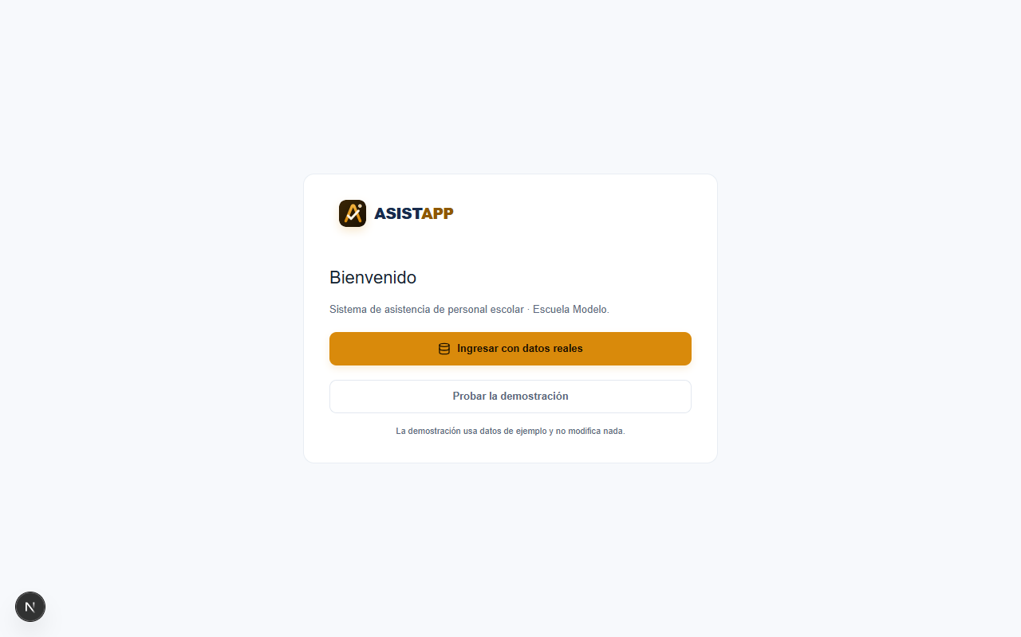
Figura: Pantalla de bienvenida: acceso con datos reales o demostración.
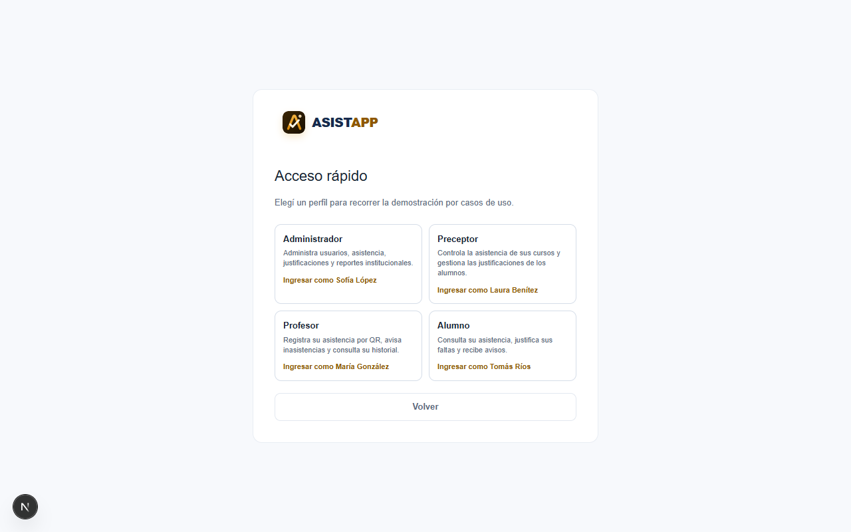
Figura: Selección de perfil en la demostración.

6.9.2 Perfil Administrador
El administrador tiene el inicio con sus pendientes, la asistencia del día, el historial, las justificaciones con el número de pendientes, los reportes, el calendario y la configuración. El menú lateral presenta las acciones con el texto «¿Qué necesitás hacer?», y cada pantalla muestra el caso de uso que la origina, que puede ocultarse durante la presentación.
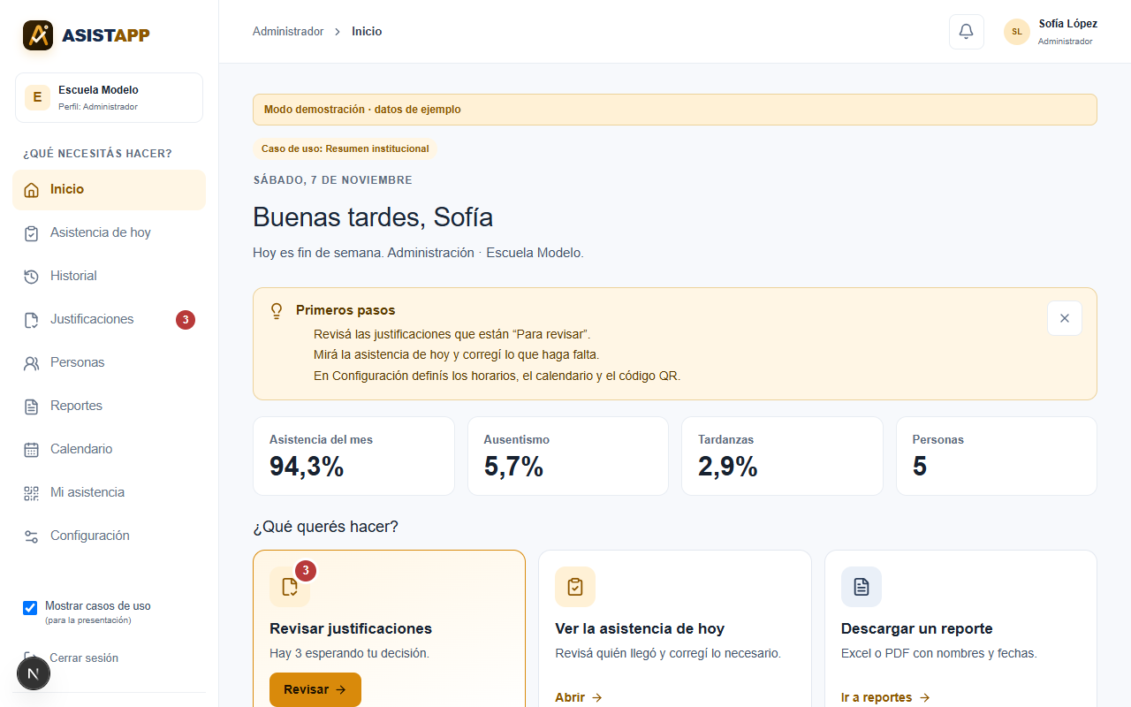
Figura: Inicio del administrador, con accesos a las tareas principales.
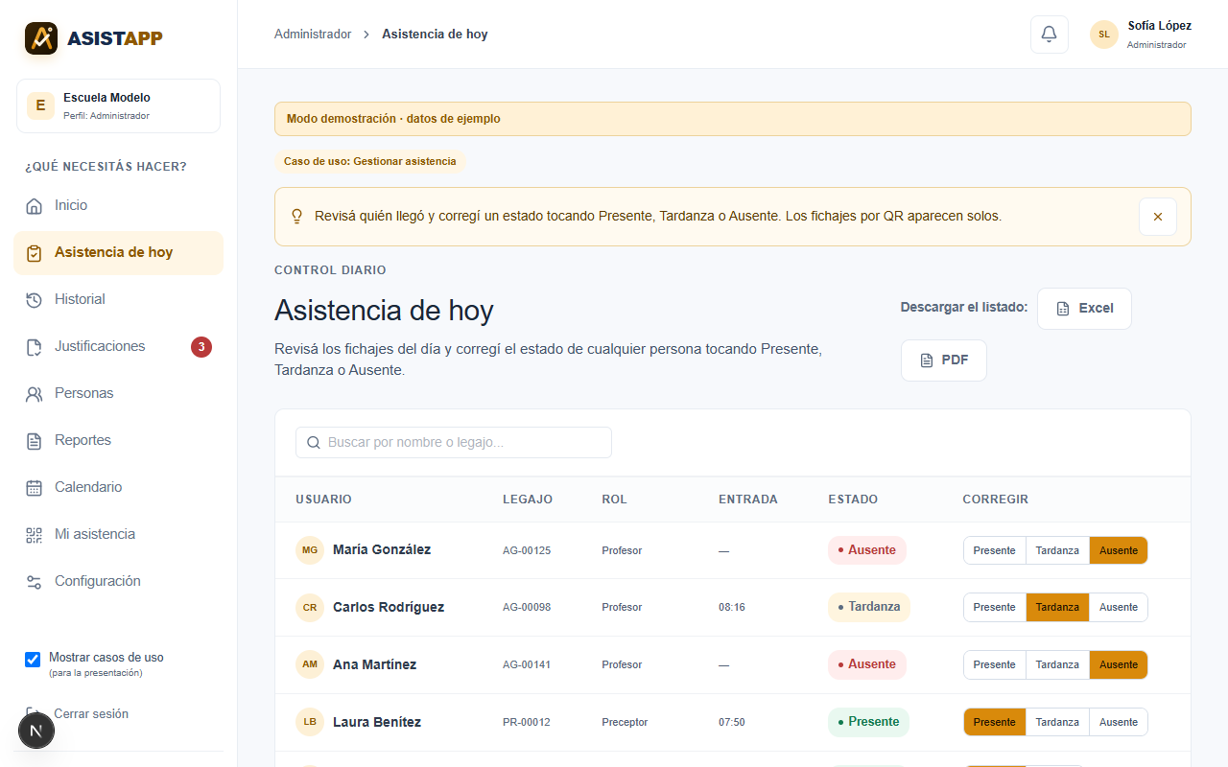
Figura: Asistencia del día: estado de cada persona del personal.
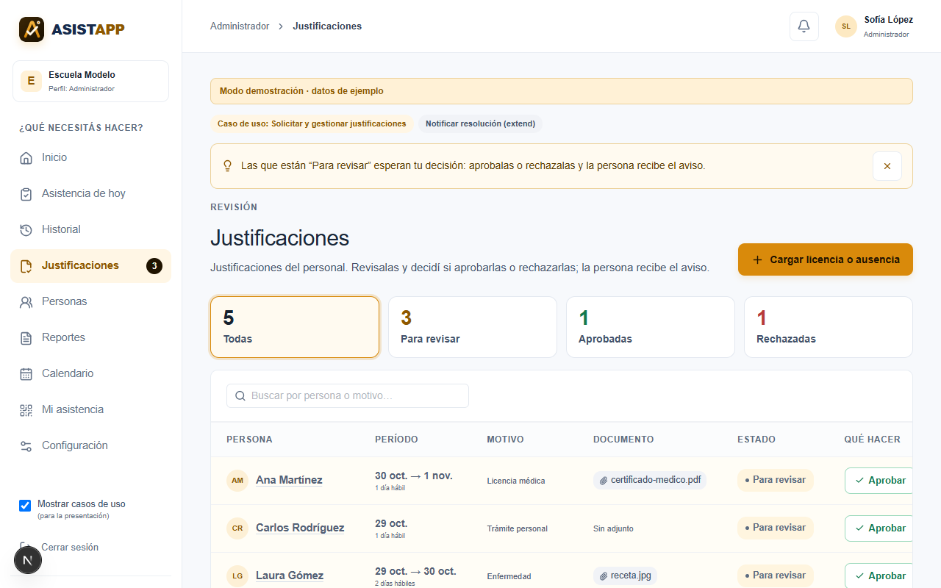
Figura: Justificaciones: listado con filtros de estado, detalle y acciones de aprobación o rechazo.
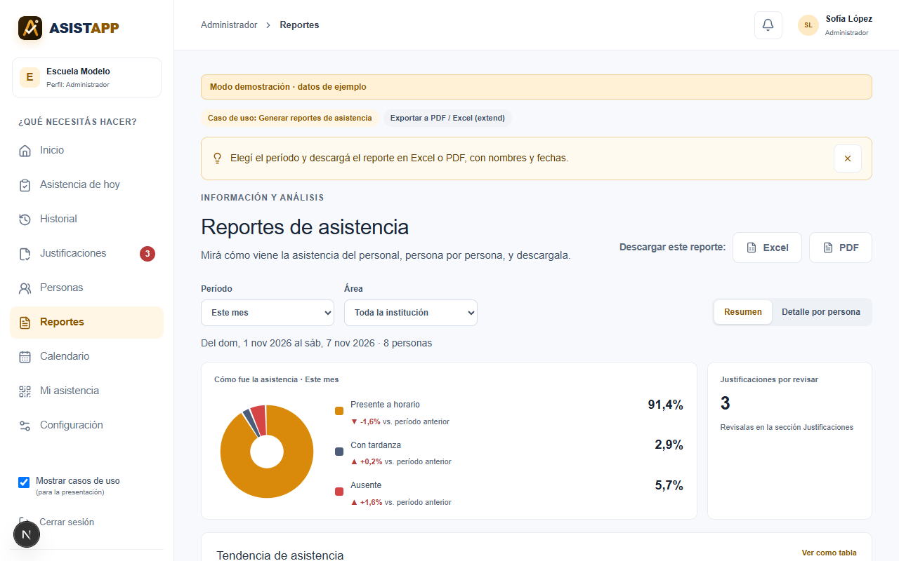
Figura: Reportes: resumen y detalle por período, exportables en Excel y PDF.
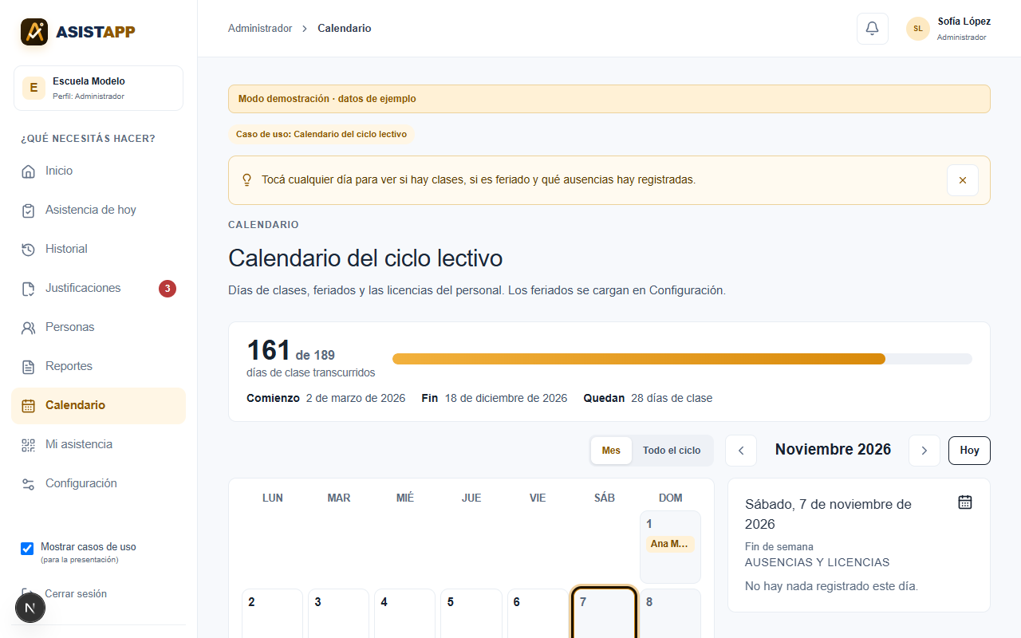
Figura: Calendario del ciclo lectivo: días de clase, feriados y licencias.
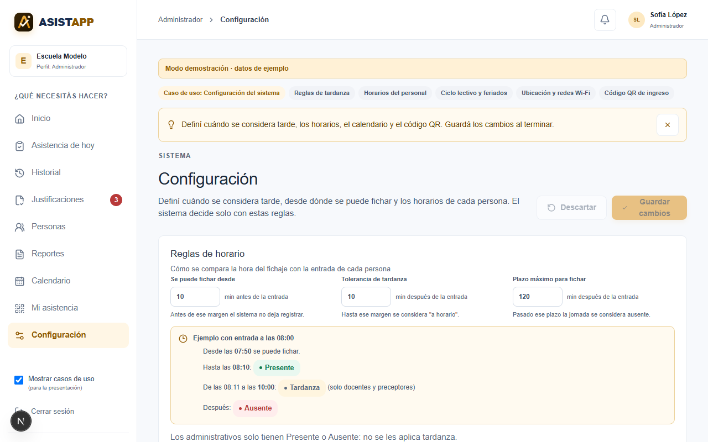
Figura: Configuración: reglas de fichaje, horarios por rol, clases docentes, ciclo y QR.

6.9.3 Perfil Profesor: fichaje
El docente ficha su entrada escaneando el código QR de la puerta. La pantalla de validación muestra tres controles: ubicación, red Wi-Fi y horario. En la demostración, el bloque «Condiciones del celular» permite simular la hora, la ubicación, la red, el código escaneado y la conexión, para recorrer todos los casos.
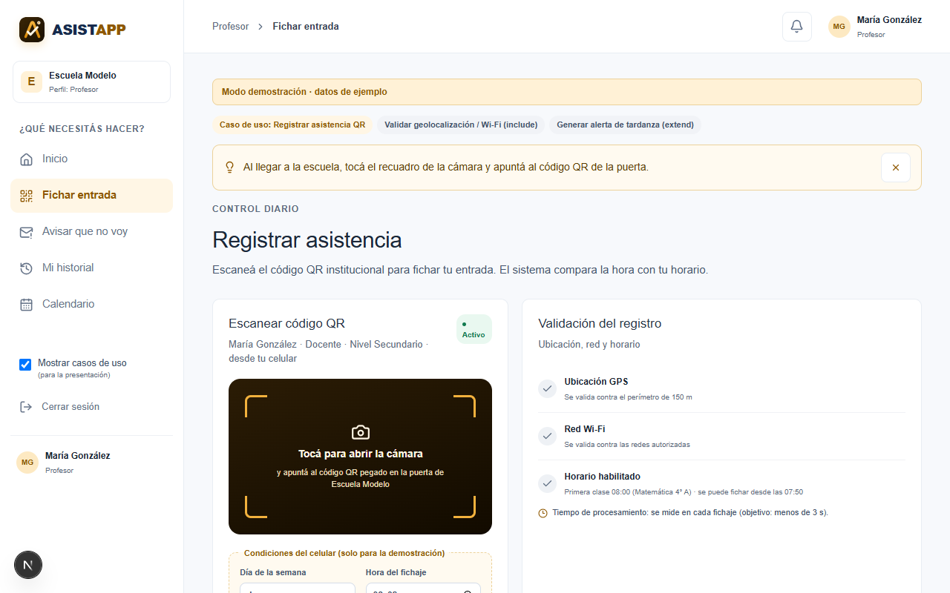
Figura: Pantalla de fichaje del docente, antes del escaneo.
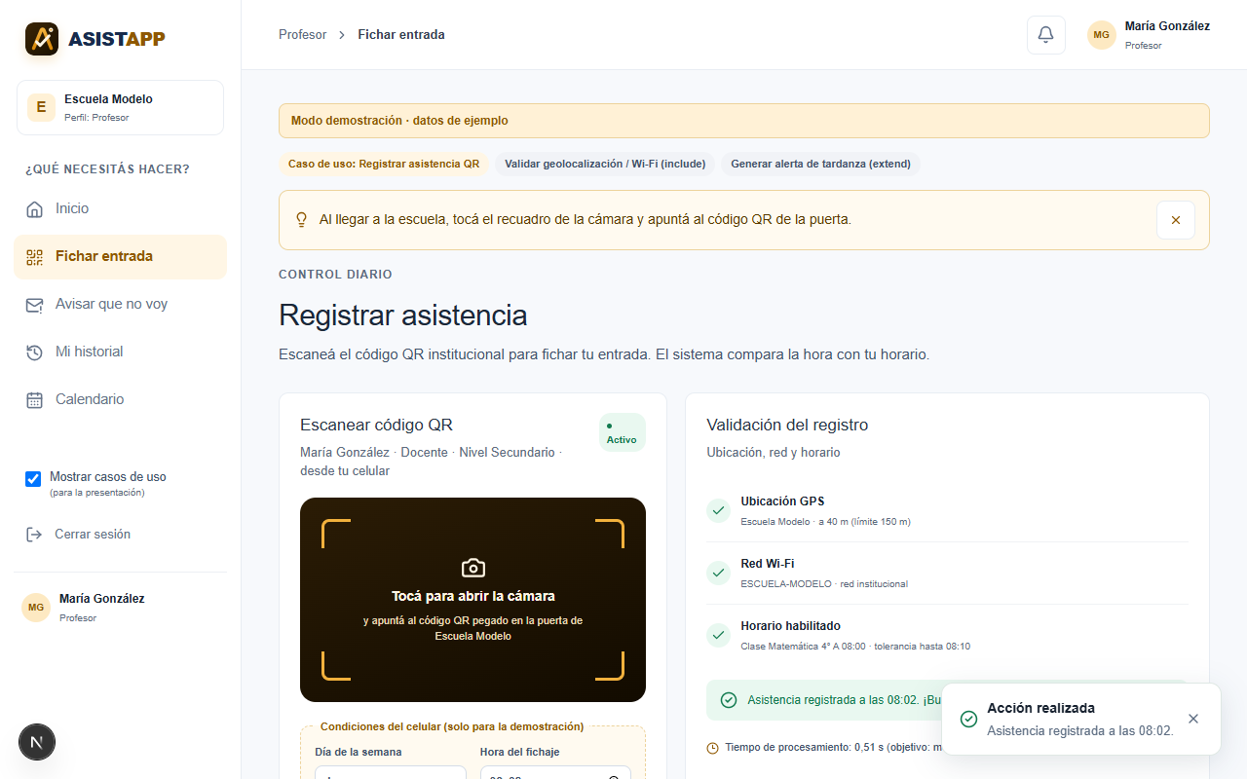
Figura: Resultado del fichaje con conexión: validación por GPS y Wi-Fi y tiempo de procesamiento.
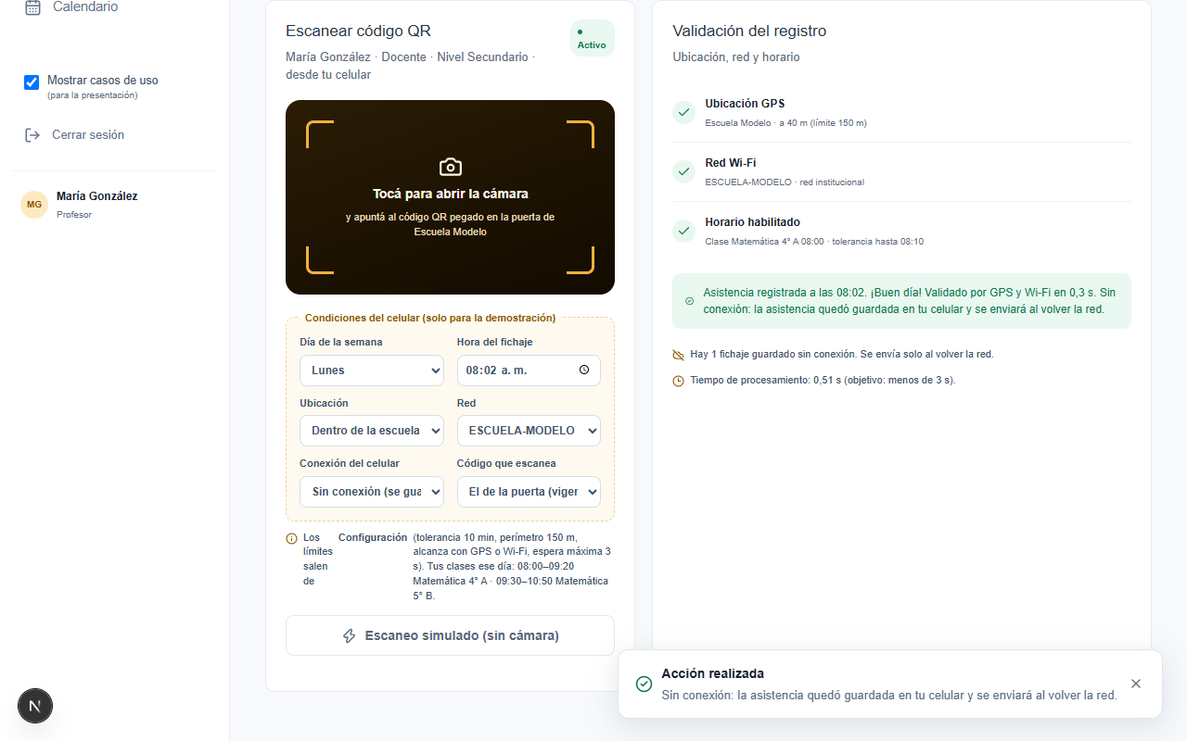
Figura: Fichaje sin conexión: el registro queda en la cola del celular y se muestra el aviso.
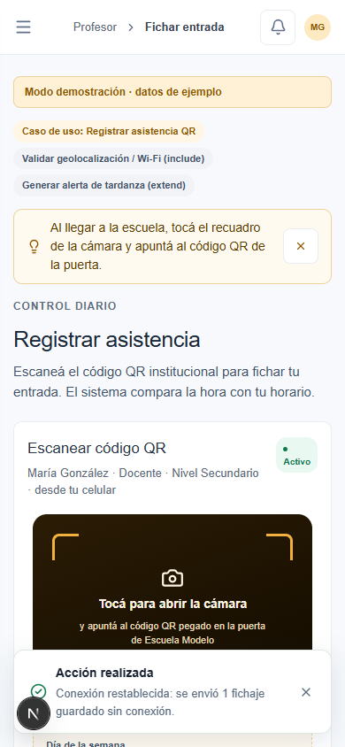
Figura: Pantalla de fichaje en un celular (390 px de ancho).

6.9.4 Perfil Profesor: aviso temprano
Para avisar una inasistencia imprevista, el docente selecciona la fecha y el motivo y, si corresponde, adjunta un certificado. El aviso queda registrado y genera una alerta para el equipo directivo y los preceptores.
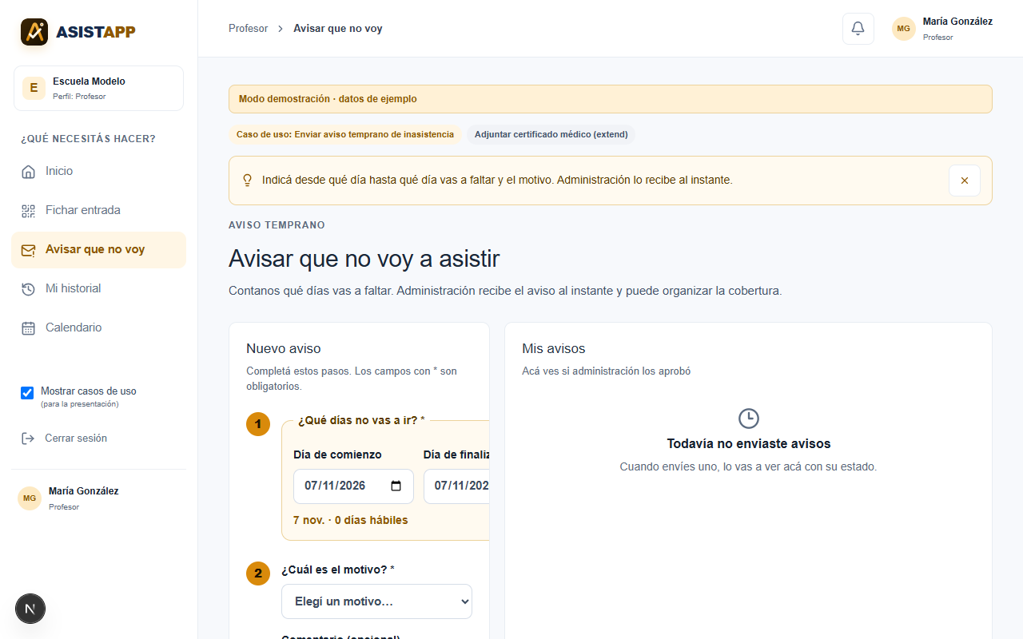
Figura: Aviso temprano de inasistencia del docente.

6.9.5 Perfil Alumno
El alumno justifica una falta en tres pasos: elige el rango de fechas, escribe el motivo y adjunta una foto del certificado. La justificación llega al preceptor, que decide si la aprueba o la rechaza. El alumno ve el estado en su pantalla.
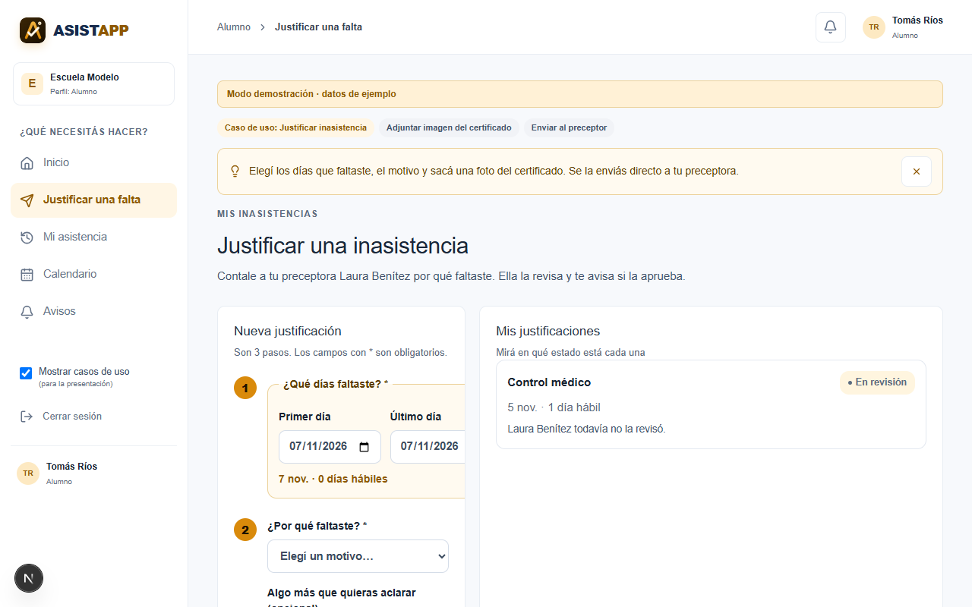
Figura: Justificación de falta del alumno.
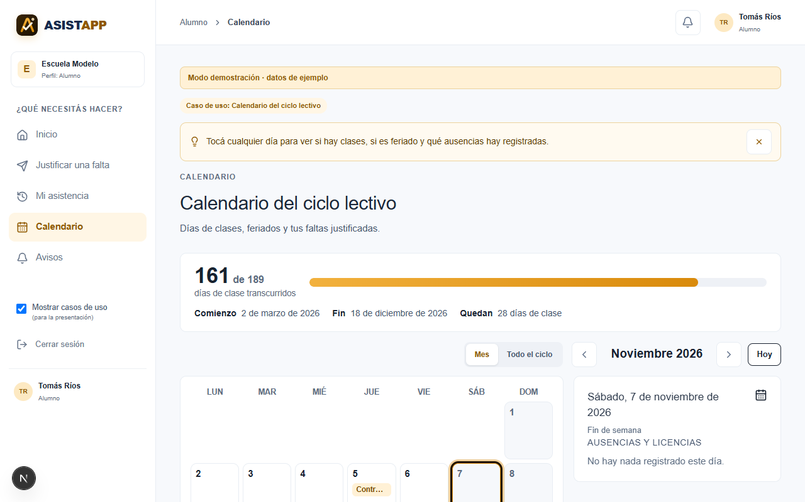
Figura: Calendario del alumno: días de clase, feriados y faltas justificadas.

6.9.6 Perfil Preceptor
El preceptor pasa lista de su curso y revisa las justificaciones de los alumnos, con la misma lógica de aprobación o rechazo con motivo que el administrador.
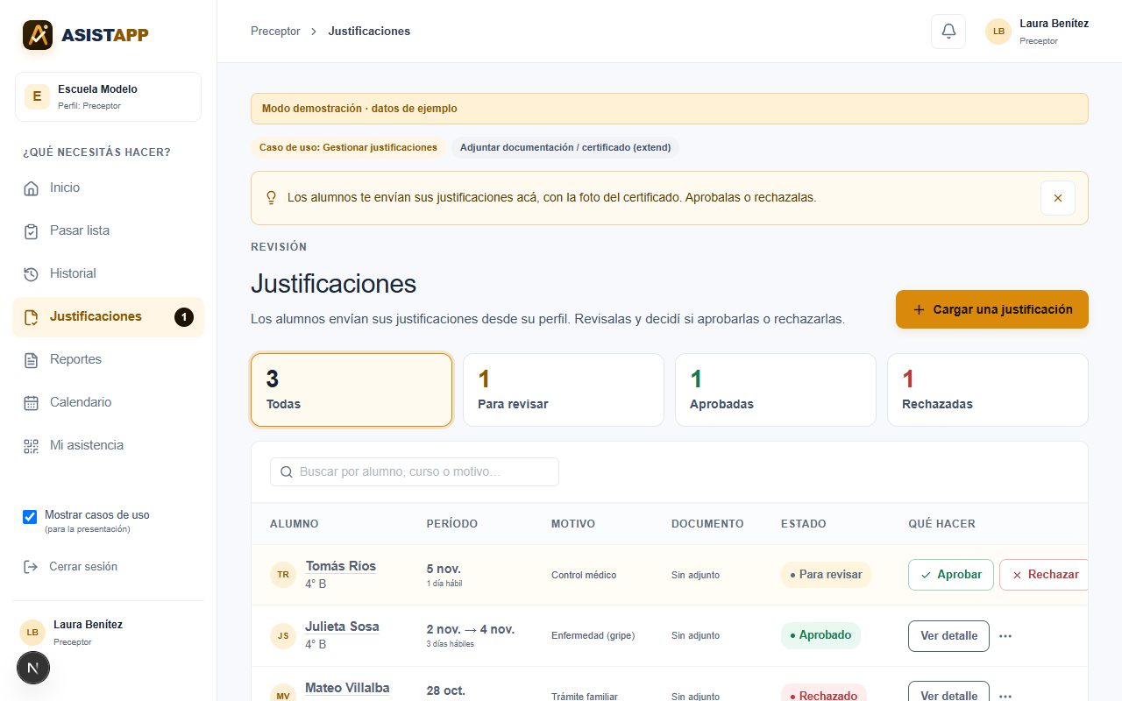
Figura: Justificaciones de alumnos para el preceptor.
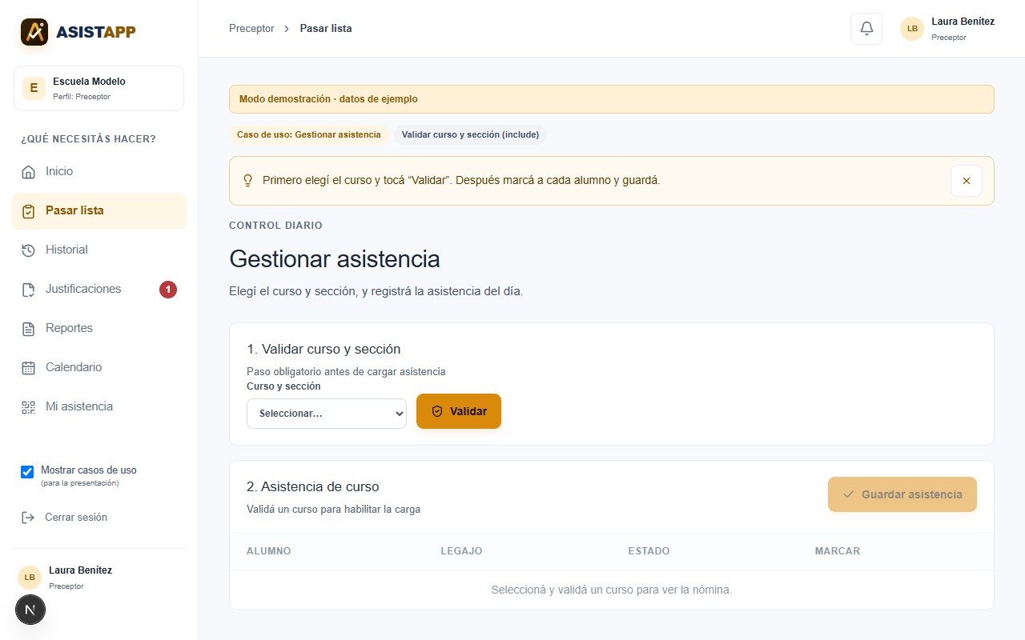
Figura: Pasar lista del preceptor.

7. Pruebas

7.1 Estrategia
Las pruebas se realizaron en el navegador, sobre el prototipo desplegado en modo de demostración. Se verificó que cada flujo funcione de punta a punta y que los resultados se muestren en texto. No hubo pruebas automatizadas de unidad.

7.2 Matriz de pruebas
Prueba | Pasos | Resultado esperado | Resultado obtenido | Estado
P1. Fichaje con conexión | Perfil Preceptor → Mi asistencia → escaneo simulado con conexión. | Registro en menos de 3 s. | Registrado. Tiempo 0,51 s. | Aprobada
P2. Fichaje sin conexión | Conexión del celular en «Sin conexión» → escaneo simulado. | Queda en cola en el celular, con aviso. | Queda en cola. Aviso mostrado. | Aprobada
P3. Sincronización | Volver a «Con conexión». | Se envía la cola y se muestra aviso. | «Conexión restablecida: se envió 1 fichaje guardado». Cola vacía. | Aprobada
P4. Descarga de PDF | Reportes → exportar PDF. | Se descarga el archivo. | Se muestra el aviso; falta confirmar el archivo descargado. | Pendiente

Pruebas de sesiones anteriores (justificaciones con rango de fechas, calendario y reportes) no están registradas en este documento. [Completar con los resultados registrados en las sesiones de desarrollo.]

7.3 Casos de prueba derivados de los casos de uso
Caso | Escenario | Esperado
CU01 flujo básico | Fichaje dentro del perímetro, en horario y con red autorizada. | Presente, registrado.
CU01 alterno 4a | Fichaje fuera del perímetro o con red no autorizada. | Rechazado, sin registro.
CU01 alterno 5a | Fichaje después del límite de tolerancia. | Tardanza y alerta generada.
CU02 flujo básico | Aviso temprano con fecha y motivo. | Aviso registrado y alerta a directivos y preceptores.
CU03 flujo básico | Aprobación de una justificación con certificado. | Estado Justificada.
CU03 alterno 5a | Rechazo de una justificación con observación. | Rechazada con observaciones y notificación al docente.
CU04 flujo básico | Reporte por rango de fechas. | Tablero con métricas.
CU04 alterno 3a | Reporte sin registros. | Mensaje de que no hay datos.

7.4 Resultados y limitaciones
Los casos de prueba de la sección 7.3 se derivaron de los casos de uso. Solo las pruebas P1 a P4 de la sección 7.2 se ejecutaron en el navegador; los casos de la sección 7.3 deben ejecutarse y registrarse antes de la entrega. Quedan sin verificar los flujos que dependen del modo con datos reales (persistencia y sincronización con la base) y la prueba de carga del pico de fichajes.

8. Conclusiones
El proyecto recorrió el ciclo completo de análisis de un sistema de información: definición del problema, relevamiento con entrevistas, stakeholders, backlog en formato Como / Quiero / Para, análisis FODA, gestión de riesgos, requisitos funcionales y no funcionales, casos de uso, diseño e implementación de un prototipo funcional, y pruebas en navegador.
El resultado principal es un prototipo que digitaliza el fichaje del personal por código QR, con validación de ubicación, red y horario, alertas de tardanza, aprobación de justificaciones con motivo, calendario del ciclo lectivo, reportes exportables y funcionamiento sin conexión del fichaje. El requisito más crítico para la institución, el offline-first, se implementó y se verificó.
Las limitaciones son claras. Las integraciones con CIDI y SIU Guaraní dependen de los organismos responsables y no pueden implementarse libremente. La identificación biométrica requiere hardware. Las notificaciones push y por WhatsApp requieren una aplicación móvil nativa. La accesibilidad y la seguridad no fueron auditadas formalmente. Estas limitaciones se documentan en el capítulo 5 y no se consideran cumplidas.
El aprendizaje más importante fue que los requisitos de un sistema de asistencia no son solo técnicos: dependen de normas, de sistemas oficiales y de los hábitos del personal. Por eso el relevamiento y la matriz de stakeholders fueron tan determinantes como el código.

9. Trabajo futuro
- Llevar la cola offline también al modo con datos reales, con sincronización a la base de datos.
- Incorporar notificaciones push y mensajería (por ejemplo WhatsApp) para los avisos tempranos, cuando exista una aplicación móvil nativa.
- Realizar una auditoría de accesibilidad WCAG 2.1 de nivel AA: contraste, zoom al 200 % y navegación por teclado.
- Ejecutar una prueba de carga que simule el pico de fichajes al inicio de cada turno y medir el RNF1 en el servidor.
- Auditar el cifrado en reposo y las políticas de acceso de la base de datos (RNF4).
- Implementar la carga masiva de horarios y personal en el modo de demostración, para simular el inicio de ciclo.
- Implementar la aplicación de la biometría como alternativa, si la institución adquiere el hardware.
- Gestionar la integración con CIDI y SIU Guaraní, si la jurisdicción y la universidad la habilitan.
- Desarrollar un tablero de indicadores de ausentismo semanal para el equipo directivo (HU1).

Anexo A. Matriz de trazabilidad
Requisito | Caso de uso | Módulo | Estado
RF1, RNF1, RNF2 | CU01 Registrar asistencia por QR | fichar.tsx, fichaje.ts, cola-offline.ts | Implementado (RNF1 parcial)
RF3, HU2, HU8 | CU02 Aviso temprano | aviso.tsx, Shell.tsx | Parcial
RF4, WCAG 3, HU3 | CU03 Gestionar asistencia y justificaciones | justificaciones.tsx, alumno.tsx | Implementado
RF5, HU5 | CU04 Generar reportes | reportes.tsx, export.ts | Implementado (PDF por verificar)
RF2, HU4 | Configurar horarios y ciclo | config-demo.tsx, lib/importar.ts | Parcial
RNF3 | Acceso web | Toda la aplicación | Parcial
RNF4 | Acceso seguro | Supabase, Netlify, netlify.toml | Parcial
WCAG 1, WCAG 2 | Accesibilidad visual | globals.css | Pendiente de auditoría
HU9, RN3 | Licencia médica con geolocalización | No implementado | No implementado
HU10 | Identificación biométrica | No implementado | No implementado
CIDI, SIU Guaraní | Integraciones oficiales | No implementado | No implementado

Anexo B. Glosario
Término | Definición
Aviso temprano | Comunicación anticipada de una inasistencia imprevista.
Backlog | Lista priorizada de historias de usuario del producto.
CIDI | Plataforma oficial de la provincia para la carga de novedades del personal y alumnos.
Cola offline | Lista de fichajes guardados en el celular mientras no hay conexión.
FODA | Análisis de fortalezas, oportunidades, debilidades y amenazas.
Geolocalización | Verificación de la ubicación del celular frente al perímetro de la escuela.
Historia de usuario | Requisito en formato Como / Quiero / Para.
Offline-first | Enfoque en el que la aplicación funciona sin conexión y sincroniza después.
Presentismo | Asistencia efectiva del personal a su jornada.
QR institucional | Código de la entrada que identifica a la institución.
SIU Guaraní | Sistema de gestión académica del nivel universitario.
WCAG | Pautas de accesibilidad web del W3C.

Anexo C. Fuentes
Documentos del proyecto consultados para redactar esta tesis (la carpeta de origen se indica entre paréntesis):
- Entrevistas.pdf: levantamiento de requisitos por perfil (Modulo 2).
- Roles.docx: integrantes del equipo y roles (Modulo 1).
- Definicion_problema.docx: definición del problema (Modulo 1).
- Sistema de Asistencia de Personal Escolar.pdf: descripción, problemas, objetivo general y específicos (Modulo 1).
- Backlog de Producto- AsisApp.docx y Backlog Formato As_Want_For.docx: historias de usuario (Modulo 3).
- Caracteristicas_StakeHolders.docx: características de los stakeholders (Modulo 3).
- Matriz_Poder_Interes.docx: matriz de poder e interés (Modulo 3).
- RF_RNF_WCAG.docx: requisitos funcionales, no funcionales y de accesibilidad (Modulo 3).
- Matriz_FODA.docx y Matriz_de_Riesgos.docx, versión 2 (Modulo 4).
- Casos de uso formato 2 y Casos de uso formato 1 (Casos de uso / Casos de uso Editados).
- Guía de proyecto, guía teórica de backlog As/Want/For y guía teórica de matriz de riesgos (documentos de la asignatura).
Las copias de los originales están en la carpeta 04 - Relevamiento de DOCUMENTACIÓN FINAL. Los originales no se modificaron.

Anexo E. Mapa de pantallas
Perfil | Sección del menú | Figura
Acceso | Bienvenida y selección de perfil | 01, 02
Administrador | Inicio, Asistencia de hoy, Justificaciones, Reportes, Calendario, Configuración | 03 a 08
Profesor | Fichar entrada, Avisar que no voy, Calendario | 09 a 13
Alumno | Justificar una falta, Calendario | 14, 15
Preceptor | Justificaciones, Pasar lista | 16, 17

Anexo D. Información pendiente para la entrega
Pendiente | Motivo o acción
Capturas de la aplicación | Incluidas en la sección 6.9 (figuras 1 a 17), tomadas de la aplicación en ejecución. Repetir las capturas si cambia la interfaz.
Diagrama de clases y diagrama entidad-relación en el capítulo 6.8 | Incorporar las figuras del diagrama de clases.
Confirmar el nombre de la institución | Las entrevistas dicen «Colegio Secundario Dalmacio Vélez Sársfield & Futura UPC»; los documentos antiguos dicen «Escuela Normal Superior Dalmacio Vélez Sarsfield». Esta tesis usa UPC.
Confirmar la fecha de presentación | Esta tesis usa 11/11/2026. Algunos documentos antiguos dicen 01/07/2026.
Verificar la descarga del PDF (P4) | Confirmar que el archivo se descarga y se abre.
Pruebas de sesiones anteriores | Registrar justificaciones con rango de fechas, calendario y reportes.
Auditoría de accesibilidad (WCAG 1 y 2) | Medir contraste y zoom al 200 %.
Auditoría de seguridad (RNF4) | Revisar el cifrado en reposo y las políticas de acceso.
Prueba de carga (RNF1) | Simular el pico de fichajes y medir en el servidor.
Caso de uso CU02 y notificación push | El caso menciona push; en el prototipo la alerta es interna. Ajustar el texto o documentar la diferencia.

